**תרגיל להגשה – מחלקות ואובייקטים**

1. השלם את הטבלה הבאה:

|  |  |
| --- | --- |
| הוראה בעברית | הוראה ב JS |
| צור מחלקה שמייצגת "מלבן" ובה את הנתונים הבאים:   * אורך המלבן – מספר ממשי * גובה המלבן – מספר ממשי | Class Rectangle {  Constructor(height,width){  This.height=height;  This.width=width;}  } |
| צור מחלקה שמייצגת "ארץ" ובה את הנתונים הבאים:   * שם הארץ - מחרוזת * כמות תושבים – מספר שלם גדול מאוד * מיקום (יבשת) - מחרוזת | Class City {  Constructor(name,amount,place){  This.name=name;  This.amount=amount;  This.place=place;  }  } |
| צור מחלקה שמייצגת "פרטים אישיים" ובה את הנתונים הבאים:   * מספר תעודת זהות – מחרוזת * שם מלא – מחרוזת * שנת לידה – מספר שלם | Class Details {  Constructor(id,fullName,bYear){  This.id=id;  This.fullName=fullName;  This.bYear=bYear;}  } |

1. צור class חדש שמכיל מידע על סטודנט (מספר סטודנט, שם סטודנט, ציון ב-C#, ציון ב-Html, ציון במתימטיקה)
2. בתוכנית הראשית, צור אובייקט סטודנט
3. קלוט את פרטי הסטודנט
4. הצג את פרטי הסטודנט ואת ממוצע הציונים שלו
5. מצא והדפס באילו מן המקצועות הסטודנט קיבל ציון מעל 80.

<!DOCTYPE html>

<html>

<head>

  <title>Student Details</title>

  <script src="index.js" defer></script>

  <script src="Student.js"></script>

</head>

<body>

  <h1 11>Student Details</h1>

</body>

</html>

 function Main() {

      const id = prompt("Please enter student ID:");

      const name = prompt("Please enter student name:");

      const cSharpGrade = parseFloat(prompt("Please enter C# grade:"));

      const htmlGrade = parseFloat(prompt("Please enter HTML grade:"));

      const mathGrade = parseFloat(prompt("Please enter Math grade:"));

      const Student = new Student(id, name, cSharpGrade, htmlGrade, mathGrade);

      Student.displayDetails();

      const subjectsAbove80 = Student.getSubjectsAbove80();

      console.log("Subjects with grade above 80: ", subjectsAbove80);

    }

    Main();

 export class Student {

    constructor(id, name, cSharpGrade, htmlGrade, mathGrade) {

      this.id = id;

      this.name = name;

      this.cSharpGrade = cSharpGrade;

      this.htmlGrade = htmlGrade;

      this.mathGrade = mathGrade;

    }

    getAverage() {

      return (this.cSharpGrade + this.htmlGrade + this.mathGrade) / 3;

    }

    displayDetails() {

      console.log("Student Details:");

      console.log("ID:", this.id);

      console.log("Name:", this.name);

      console.log("C#: ", this.cSharpGrade);

      console.log("HTML: ", this.htmlGrade);

      console.log("Math: ", this.mathGrade);

      console.log("Average: ", this.getAverage());

    }

    getSubjectsAbove80() {

      const subjects = [];

      if (this.cSharpGrade > 80) {

        subjects.push("C#");

      }

      if (this.htmlGrade > 80) {

        subjects.push("HTML");

      }

      if (this.mathGrade > 80) {

        subjects.push("Math");

      }

      return subjects;

    }

}

2. צור מחלקה שמכילה מידע על מכונית (שם יצרן וצבע המכונית) 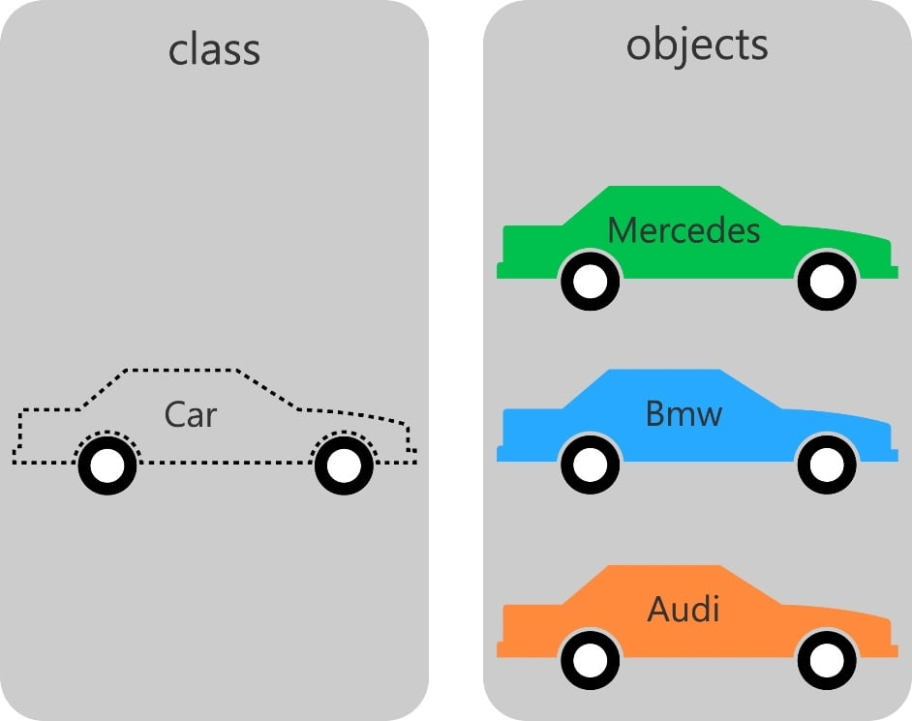
3. בתוכנית הראשית צור את המכוניות הבאות:
4. הצג את פרטי המכוניות שיצרת.
5. צור מחלקה שמכילה מידע על **קופסה מרובעת** (אורך וצבע).
6. בתוכנית הראשית צור את הקופסאות הבאות:

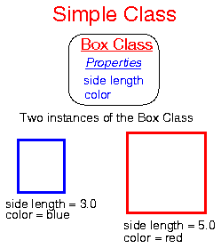

1. הצג את פרטי הקופסאות שיצרת.